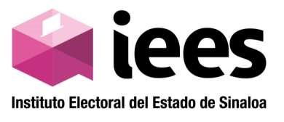

INSTITUTO ELECTORAL DEL ESTADO DE SINALOA
Proceso Electoral Estatal Ordinario 2023-2024
MANIFESTACIÓN DE CONFORMIDAD PARA QUE EL INE FISCALICE CUENTA BANCARIA

Formato IEES-CI-13

Culiacán Sinaloa, a ___________________

C.
Presidente(a) del Consejo Distrital No. __
con cabecera en ___________________.
Presente.-

[Las o los] que suscribimos ___________________________________, por nuestro propio derecho, con fundamento en lo dispuesto por el artículo 35, fracción II de la Constitución Política de los Estados Unidos Mexicanos; artículo 10, fracción II de la Constitución Política del Estado de Sinaloa; así como en cumplimiento de lo establecido por el artículo 94, párrafo primero, fracción IV, de la Ley de Instituciones y Procedimientos Electorales del Estado de Sinaloa, en relación con el numeral artículo 114, párrafo primero, inciso i) de los Lineamientos que regulan las candidaturas independientes para el proceso electoral local 2023-2024, manifestamos nuestra conformidad para que todos los ingresos y egresos de la cuenta bancaria número ____________ aperturada en la institución __________________ a nombre de la Asociación Civil _________________, sean fiscalizados, en cualquier momento, por el Instituto Nacional Electoral.

ATENTAMENTE

Nombre completo, firma o huella dactilar de la o el aspirante propietario(a) |  | Nombre completo, firma o huella dactilar de la o el aspirante suplente

